과테말라 선교보고(52호)
8월 12일. 2019년
대통령 선거

임기 4년 단임제인 과테말라 대통령은 매4년마다 새로운 대통령을 선출하게 됩니다. 지난 6월에 각 지방 단체장과 20여명이 출마한 대통령 후보에 대해 선거를 실시 했는데 각 지방 단체장은 최종 다수표를 얻은 후보가 그 대로 당선되고 재선, 3선도 가능하며, 대통령은 20 여명의 출마자 중 가장 많은 표를 얻은 두 후보를 2 개월 후에 다시 투표하게 되는 선거제도에 의하여 지난 8월11일 두 후보를 투표했는데 아직 완전한 집계는 되지 않았으나 대부분 집계되어, 1956년 생 외과 의사인 Alejandro Gimmattei 가 새로운 대통령으로 선출되었읍니다. 아직 선과위로 부터 공식 발표는 없으나 곧 공식 발표 할 예정 이라고 합니다.
새로운 대통령은 국민을 위하고 국가를 위한 사심없는 대통령이 되어지기를 위하여 기도해 주시기를 바랍니다.
현지 선교사는 여러분들의 기도와 후원으로 오늘도 주님이 주시는 사역에 열중하고 있음을 감사드립니다.

신학교 졸업식과 신입생

2년제 기초 과정의 신학교가 지난 6월에 제2회 졸업생 19명이 졸업했읍니다. 25명이 시작 했는데 각자 개인 사정에 의하여 이번에 19명만 졸업하게 되었읍니다. 졸업생 가족들과 교수님들과 목사님들 다수 가 참석한 가운데 은혜로운 졸업식을 거행 했읍니다. 졸업생 중에는 현재 목회 하시고 계신 목사님들도 계시고 젊은 사역자들은 앞으로 목회를 하기 위해 전도사로 사역 하시는 분들이 대부분입니다.
이 분들이 앞으로 과테말라의 모범 되는 목회자들이 될 수 있도록 기도해 주십시요.
그리고 7월 초에 신입생 약 15명이 등록하여 신학기를 시작했읍니다. 아직 낯 선 신학생들이 지만 앞으로 함께 2년을 공부 하면서 많이 친숙해 지리라 믿읍니다.
본 신학생들을 돕기 위해 헌금해 주신 여러분들께 감사드리고 새로 시작하는 신학생들을 위해 계속 후원의 손길을 부탁 드립니다.

제1 교회 전교인 체육대회

금년에 제1교회에서 지난 6월말에 전교인 체육 대회를 개최하여 즐거운 시간과 교우들간의 두터운 친교가 이루어졌읍니다. 주일 예배후 교회에서 점심 식사하고 교회 가까운 곳에 위치한 체육관을 빌려서 유치부, 어린이부, 중고등부, 어른들 남여 등 청년부에서 주관 하여 다양한 프로그램으로 온 교우들이 배를 잡고 웃는 모습과 서로 이길려고 심각하게 애쓰는 모습들이 재미있고 하나의 교회가 되는 유익한 시간들이 었읍니다.

제2교회 성전 건축

그 동안 중단 되었던 제2교회 성전 건축이 하나님의 은혜와 여러 돕는 손길들을 통하여 공사를 재개
했읍니다. 금년에는 500 석 규모의 2 층 본당의 벽과 지붕 덮는 공사를 하려고 합니다. 매일 달라지는 성전의 모습을 보며 하나님께 감사드리고 돕는 여러 손길에 감사드리며 앞으로 성전이 완성되면 수백명의 성도들이 찬양의 함성으로 하나님께 영광 돌릴 것을 기대하며 흥분해 봅니다. 본당이 완성되면 아직 미완성된 교육관도 완성하여 컴뮤니티에 봉사하는 교회로 성장할 예정 입니다. 감사한 것은 매 주일 새로운 가족들이 방문하여 그분들에게 교회를 소개하고 친교를 나누며 즐거운 교제가 이루어 지고 있어 감사합니다.

많은 단기 선교팀 방문

금년 2019년도에는 단기 선교팀이 줄줄이 방문하셔서 즐거운 일이기도 하지만 현지 선교사가 조금 피곤 하기도 합니다. 그러나 매번 새로운 분들과 교제하게 되어 또한 감사합니다.
6월, 3 팀 방문 : 6월초에 카나다 목회자 팀 방문, 6월 중순 시카고 한미교회 방문, 6월 하순 신시내티
한인교회 방문, 각 팀 마다 일주일 씩 다양한 사역 들을 하셨읍니다.
7월, 3팀 방문 : 7월 초 한국에서 신학교 교수 구병옥 목사님 가족방문, 7월 중순 시카고 생명샘교회 방문,
7월 하순 뉴져지 만나교회 방문.
8월, 2 팀 방문 : 8월초 시카고 그레이스 교회방문, 8월 중순 카나다 산돌교회 방문.
10월 중순 LA 선한 청지기 교회 방문 예정.

각 선교팀 마다 특색있게 사역 하셨는데 특이한 것은

시카고 생명샘 교회에서 제2교회에서 의료 선교를 실시하여 300여명의 교회 이웃들이 참가하여 새로 시작한 교회를 알리는데 큰 역활을 하셨읍니다. 또한 어린이들을 초청하여 맛있는 햄버거를 사 먹이시고 평생 한번도 못 가본 영화관에 데리고 가서 Toystory 4 를 관람 시켜 주셔서 어린이들이 처음 영화관에 들어가 보고 너무나 좋아하며 감사하고, 그 부모들인 교인들께서도 너무나 고마워 했읍니다.
또 현지 양로원에 가서 예배와 기도와 특송은 천국이 가까운 여러 어른들께 기쁨을 선사 하고 어린 학생들이 거동이 불편한 할머니들에게 음식을 떠 먹여드리고 할머니의 손을 잡고 기도하는 모습이 천국 같았읍니다.

시카고 그레이스 교회 선교팀은 한번도 선교팀이 가본적이 없는 호수가의 가난한 마을과 가난한 산 마을에 가서 어린이 VBS를 실시하여 수 백명의 어린이들에게 복음을 전했고 각 교회 마다 너무나 고마워 했읍니다. 또한 현지 중고등 학교에서 초등부, 중등부, 고등부 학생들에게 복음을 전하여 수십명의 결신자들을 내고 목청 높혀 기도해 주시는 모습은 모두의 가슴을 뭉클 하게 했읍니다. 그 학교 교장 선생님은 저희들을 따로 불러 감사하다고 여러번 말씀하시며 다시 와 달라고 간곡히 부탁했읍니다.

시카고 한미 교회 선교팀은 대부분 은퇴 장로님들 부부께서 오셔서 사역 하셨는데 특히 미혼모 보호소에 가셔서 마음의 상처받고 방황하는 어린 엄마들을 꼭 안고 내 딸과 같고 내 손녀같은 그들에게 눈물로 기도해 주시는 모습은 감동적이고 함께 눈물이 솟았읍니다. 미국에서 은퇴하신 분들이 선교지에 오셔도 할 일이 있음을 증명 해 주셨읍니다.
열정으로 현지인들을 섬겨 주시고 돌아 가실 때에는 모두 지쳐있고 몸이 아프신 분도 있어서 현지 선교사는 마음이 안스러웠지만 돌아 가셔서 모두 회복 되셨다는 소식에 감사했읍니다. 수고 하신 여러분들께 감사드리고 뿌려진 복음의 씨앗들이 잘 자라서 이 나라의 귀한 사역자들이 되어 지기를 기대 해 봅니다.
부족한 현지 선교사를 위해 쉬임없이 기도해 주시는 선교 동역자 여러분들께 늘 감사하며 전방과 후방에서 함께 힘을 모아 영혼 구원에 동참 하시는 여러분들의 가정에 하나님의 크신 은혜가 늘 충만 하시기를 기원 합니다. 감사합니다.
과테말라에서 최상득,경희 선교사 드림.
기도제목
*현지 선교사의 건강과 안전
*제2교회 성전 건축 완성
*두 교회의 영적 성장

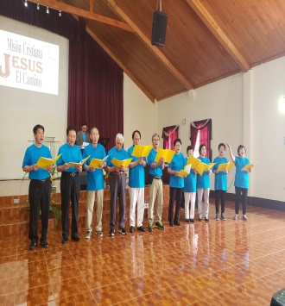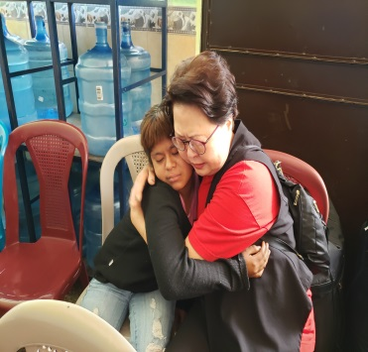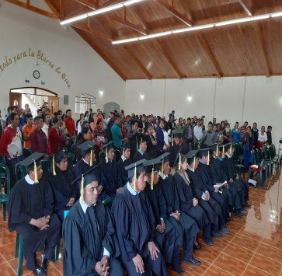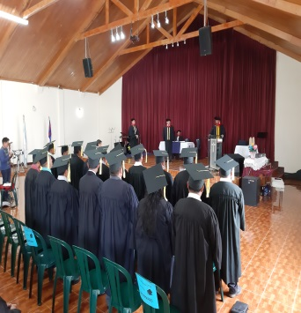

시카고 한미교회 선교팀 신학교 졸업식

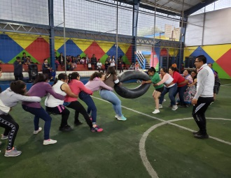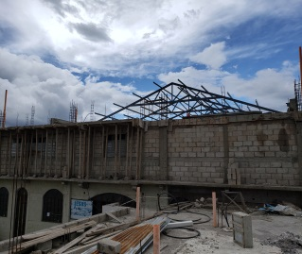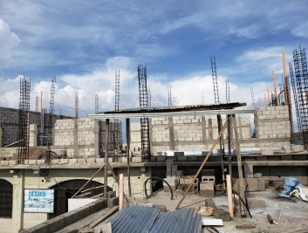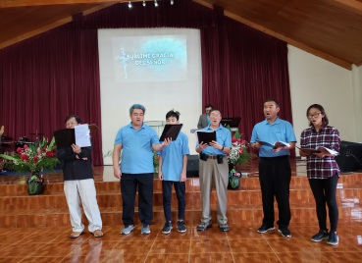
제1교회 체육대회 제2교회 성전 건축 시카고 생명샘교회선교팀

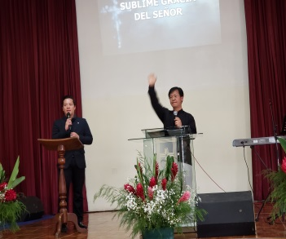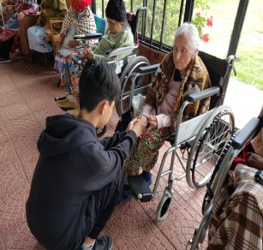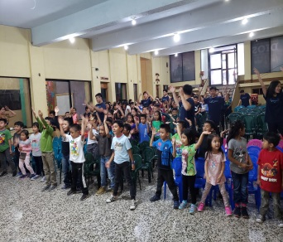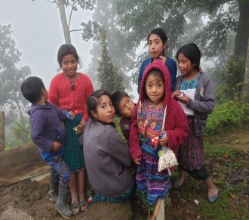
박화신목사 말씀선포 양로원에서기도 그레이스교회VBS 산마을 어린이들

